Arquidiócesis de Buenos Aires

Departamento de Investigación Histórico-eclesiástica

XIX encuentro de Historia de las Parroquias
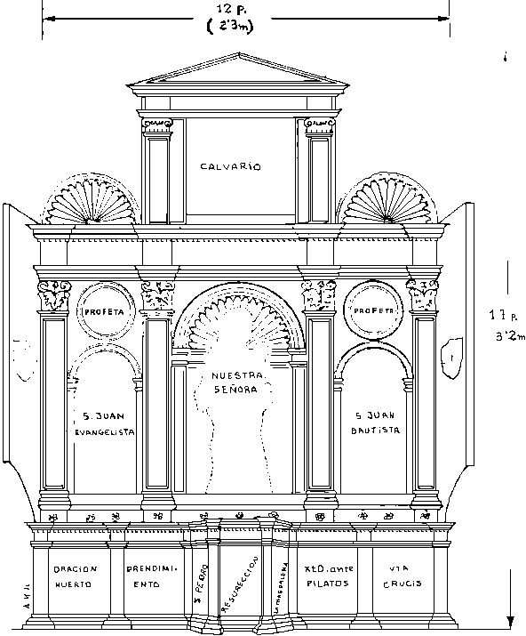

El templo cristiano y sus elementos litúrgicos
Pbro Luis Alberto Lahitou
El Retablo
Año 2010
El templo cristiano y sus elementos litúrgicos

El retablo

El altar en las iglesias tradicionales diseñadas antes del Concilio Vaticano segundo estaba compuesto por una mesa sobre la que se celebra el santo sacrificio de la misa y un retablo adosado.
Las iglesias edificadas posteriormente no incluyen el retablo y en muchas de las que fueron reformadas para la nueva liturgia se lo retiró o se lo reemplazó por otra cosa, un gran crucifijo , un tapiz, etc.
Dentro del templo cristiano el altar es el lugar más importante de todos ya que es únicamente sobre él se celebra el sacrificio de Cristo.
Arqueológicamente hablando desde la más remota antigüedad los diversos cultos se realizaban sobre un altar ya sea una pila de piedras, un túmulo de tierra, una pila de troncos, etc.
Posteriormente estos fueron evolucionando y adquiriendo formas más definidas.
En los cultos griegos y romanos se los emplazaba frente al templo de la divinidad en una plataforma elevada y rodeada por escaleras en cuya parte central se yergue una piedra de forma prismática sobre la que se realizaba el sacrificio.
Estos mismos altares, de menores proporciones, se levantaban en las casas particulares donde se mantenía el fuego sagrado, se derramaban las libaciones y se depositaban las primicias de los alimentos en honor de los lares y genios tutelares de la familia.
El pueblo de Israel también tuvo altares sobre los que se celebraba su culto, en Gen 8, 20 se lee que Noé edificó un altar y allí ofreció su culto a Dios luego que pudo salir del arca con los suyos al terminar el diluvio.
Abraham también edificó un altar en Mamré (Gen 13, 18), también edificó un altar cuando iba a sacrificar a su hijo Isaac (Gen 22, 9). A la vez Isaac levantó en Guerar un altar (Gen 26, 25).
Jacob, luego de reconciliarse con Esaú (Gen 33, 20), construyó un altar llamándolo Dios es el Dios de Israel El-elhoé-Israel. También lo hizo en Bet-el (Gen 35, 1).
Moisés edificó también un altar luego de vencer a los amalecitas (Ex 17, 15). Legisló además sobre el modo de hacerlo(Ex 20 22-26).Para el santuario del desierto mandó hacer un altar de madera de acacia y revestido de bronce (Gen 27, 1-8) y dispuso se hga un altar para quemar el incienso (Ex 30, 1).
Loa altares Judíos poseían unas terminaciones más elevadas en los extremos, denominados cuernos (Ex 29, 12).
Se puede seguir a lo largo de todo el Antiguo testamento buscando citas referidas a la erección y consagración o dedicación de los altares así como del modo de ofrecer los sacrificios.
En el Nuevo Testamento son menos las menciones a los altares, Jesús recuerda que se debe estar reconciliado con el hermano antes de ofrecer un sacrificio (Mt 5, 23), critica los juramentos por el altar (Mt 23, 18).
El altar sutiliza como referencia de un suceso, el asesinato del profeta Zacarías (Mt 23, 35) o la aparición del Ángel de Dios a Zacarías anunciándole el nacimiento de su hijo Juan Bautista (Lc 1, 11)
Pablo en Grecia encuentra un altar que los atenienses erigieron al Dios desconocido (Act 17, 23).
También se pueden seguir pesquisando citas sobre los altares, en menor número que en el Antiguo Testamento.

El Altar Cristiano
a) Los altares paleocristianos:
Se trata de unas mesas pequeñas que se colocaban sobre las tumbas de los mártires, en los arcosolios de las catacumbas o sobre las sepulturas en la tierra.
Se las colocaba en la medida en que se deseaba celebra allí el sacrifico eucarístico, lo mismo cuando se comenzó a edificar las primeras iglesias, ubicándolos en el presbiterio.
Ya en los tiempos de la paz Constantiniana los altares adquirieron solidez y se los comenzó a hacer de piedra y, dado que no siempre se podía celebra la misa en las sepulturas de los mártires, se comenzó a incorporar en ellos reliquias de los mártires.
b) La evolución del altar:
La colocación de las reliquias, y para ponerlas en contacto con los fieles, se colocó en la parte posterior una ventanilla o cancel que permitía contemplarlas. Este será el origen de lo que más tarde será denominado retablo.
La mayor complejidad que la Liturgia adquirió con el transcurso de los siglos hizo que aumentara el número de ministros que servían al sacerdote y planteó la necesidad de aislar el sector del altar para que el pueblo presente no invada el lugar propio del culto.
Para ello se colocaron barandillas que se conocen con el nombre de comulgatorio ya que es allí donde los fieles s e acercaban a recibir el Cuerpo de Cristo.
Además el mismo motivo fue la causa de que el altar, que antes era accesible por adelante o por atrás fuera acercándose cada vez más a la cabecera del presbiterio y llegase a ser accesible solo por adelante.
Esto obligó a que el sacerdote celebrara de espaldas al pueblo. Esta situación terminó cuando el papa Pablo VI promulgó la constitución Sacrosantum Concilium del Concilio Vaticano II que reestablecía la celebración de cara al pueblo.
El estar el altar adosado a la pared permitió un desarrollo monumental del retablo alcanzando dimensiones monumentales.
Recordemos que inicialmente era apenas un pequeño armario provisto de una rejilla por donde se podían observar las reliquias de los mártires depositados en él y luego de su máximo desarrollo alcanzó dimensiones extraordinarias a partir del gótico y sobre todo con el barroco.
Toda la gloria de Dios se manifiesta en la magnificencia de los retablos barrocos, la profusión de dorados y de colores, el uso de espejos que aumentan la luminosidad de las velas (único modo de iluminación) el crecimiento inusitado del número de ciriales y candelabros, con este fin, y la presenciad de ángeles que representaban la gloria que alcanzaron los bienaventurados que se representan o veneran en él.

El retablo:
Aparentemente el nombre de retablo proviene de las palabras retro tabula, es decir detrás de la mesa, haciendo referencia al lugar donde se lo coloca.
En sus descripción se acude a la terminología arquitectónica ya que se lo diseña siguiendo los parámetros de un frente ornamental de un edificio.
Básicamente está compuesto por un pedestal o sotabanco que constituye la parte inferior del mismo. Sobre él se apoya el banco sobre el que se yergue la pared del mismo y las columnas que dibujan sus calles. Estas columnas pueden ser simples o dobles o en algunos casos mas de tres, variando su diámetro en función de una medida o canon que es propio de cada orden arquitectónico.
Estas columnas pueden encerrar hornacinas o cajas donde se colocan las imágenes o cuadros representando a los diversos santos o ménsulas o repisas que las sostienen, en este caso se dice que están exentas.
Los retablos se subdividen en niveles, separados entre sí ya sea por dinteles o por cornisamientos.
En el primer caso a cada nivel corresponden unas columnas, que pueden ser del mismo ordene arquitectónico en todos o ir variando para destacar las diferencias de nivel.
Generalmente en la calle central del retablo se coloca en el nivel superior la imagen del patrono del altar o, en el caso de ser el retablo principal del templo la imagen del titular de la iglesia.
Concluye el retablo con un entablamiento donde distinguimos el arquitrabe, el friso y la cornisa que lo cierra.
La parte superior del retablo se la conoce con el nombre de ático, y muchas veces está decorada con alegorías o también con imágenes.
Los tres órdenes más usados en el diseño del altar barroco son jónico, el corintio y el mixto.
El orden jónico se distingue por su capitel formado por un ancho collar decorado con palmetas óvalos, círculos y se completa con dos curvas o volutas gráciles que forman en los vértices dos pares.
La columna propiamente dicha puede ser estriada, con veinticuatro acanaladuras o también pueden ser lisas.
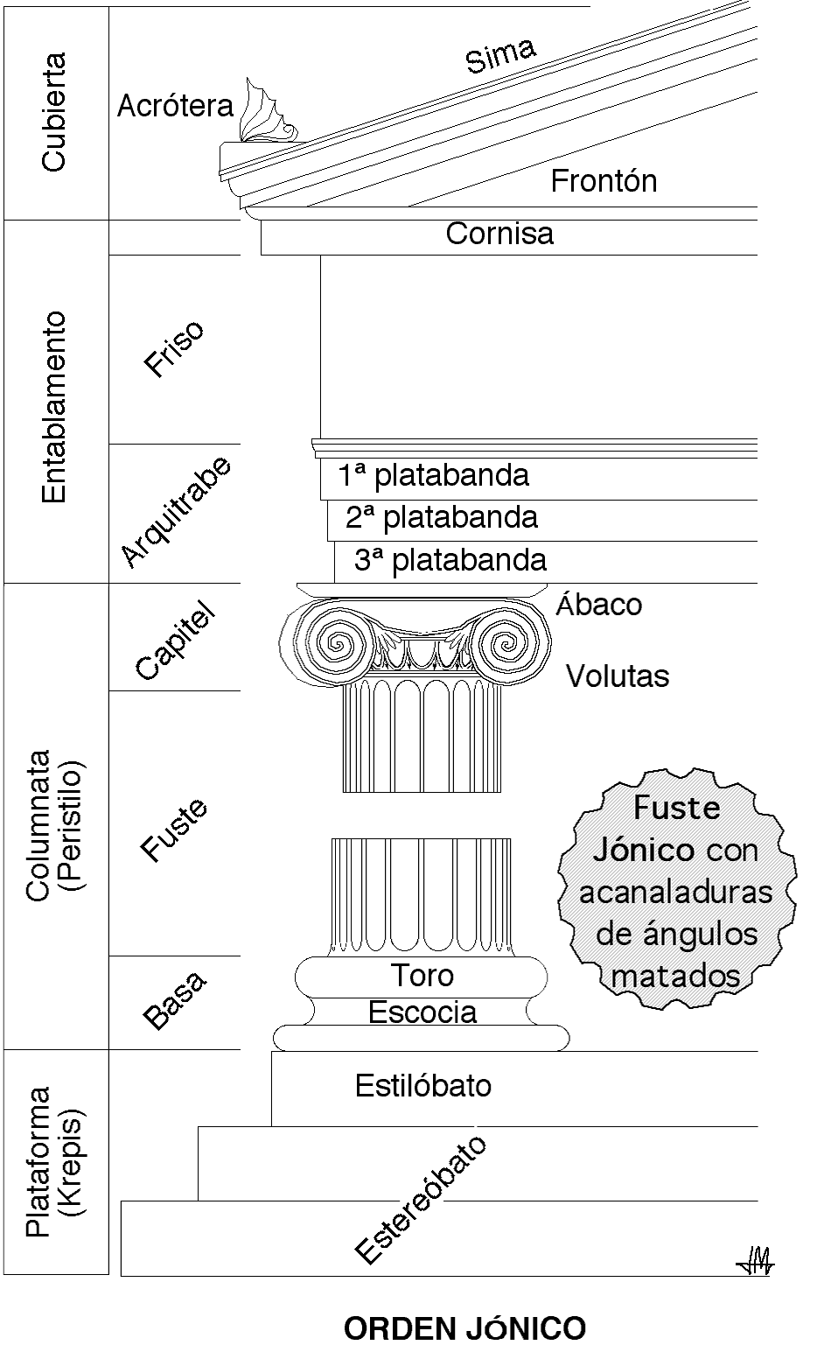

El orden corintio e caracteriza por estar formado por una cesta de hojas de acanto la parte superior de hojas más grandes y luego una fila inferior de hojas más pequeñas, luego unas rosáceas, y en la parte superior unas volutas dobles finas y pareadas coronado por un ábaco ornamentado por una rosácea. La columna puede ser estriada o lisa.
El orden compuesto resulta de la superposición de elementos de los diversos órdenes arquitectónicos, no siempre el resultado es feliz.

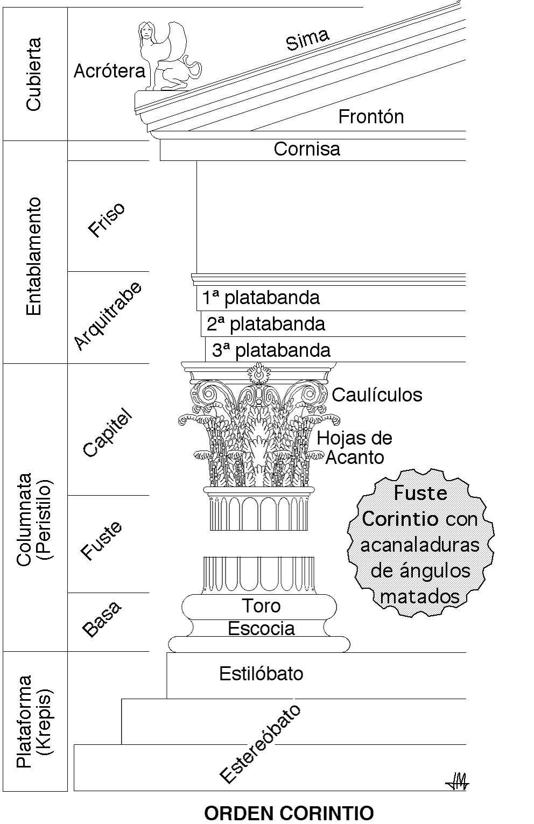

Las columnas también pueden ser retorcidas o salomónicas que contribuyen a dar sensación de elevación.
Las denominadas columnas entorchadas son aquellas cuyo fuste está envuelto con una cuerda describiendo una rosca.

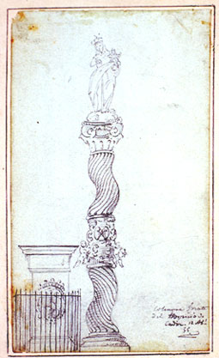

Columna salomónica

Retablo de la parroquia Corpus Domini
Se trata de un retablo de tres calles separadas por columnas esgrafiadas recubiertas de láminas de oro (actualmente ennegrecidas por un barniz inadecuado).
En el centro del ático el frontis tiene una cartela con un querubín y dos pebeteros a cada extremo (dos vasijas que están coronadas por una llama).
En las calles laterales se encuentran dos repisas cuya ménsula que se apoyan en un angelito, estas sostienen dos imágenes modernas de la Ssma. Virgen y otra de san José.
En la calle central hay una caja u hornacina rodeada de roleos donde se encuentra una imagen, también moderna, del Sagrado Corazón de Jesús apoyado sobre una peana donde dos ángeles sostienen motivos eucarísticos.
En la parte inferior, en medio del banco o predella antiguamente tuvo un sagrario que luego fue retirado.
El altar inicialmente estaba adherido al retablo, actualmente se lo ha separado y es del tipo llamado en tumba, por su forma bombé.
Suponemos que este altar debió estar dedicado a la virgen ya que está decorado con el anagrama de la virgen AM (Agia Mariam = santa María en griego).
Como todo altar de madera no puede ser consagrado, por eso en su mesa tiene una cavidad donde se encuentra el ara o piedra consagrada sobre la cual debía celebrase de acuerdo al antiguo rito tridentino la misa.

